焦作大学一卡通校园卡操作说明
我校师生使用的一卡通是中国农业银行为我校特殊定制的银行卡，即这张卡既具备银行卡的功能，同时也具备一卡通校园卡的功能。同时也存在银行账户和校园卡账户，两者相互独立无不影响。一卡通校园卡功能方面是为以两种形式体现，分别为实体校园卡和完美校园虚拟校园卡。两者实际为一张卡，共用一个校园卡账户。在学校日常使用中，您消费使用的校园卡为校园卡账户，您可以自由选择以下两种形式（扫码或刷卡）在校使用。
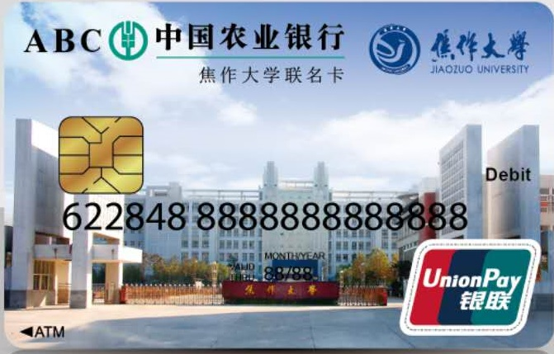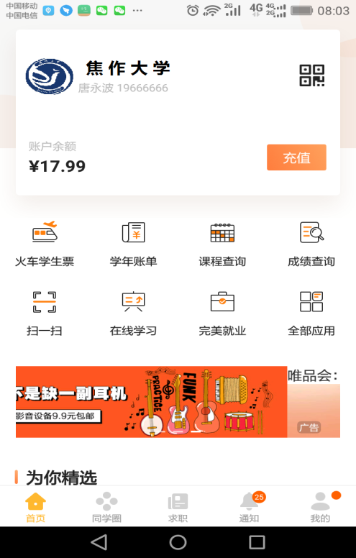

实体校园卡 完美校园虚拟卡校园卡
1、校园卡主要功能是什么？
（1）实体校园卡首先是一张普通的中国农业银行银行卡，具备银行卡的所有功能，主要用于学费代扣、奖学金发放、勤工俭学发放等。
（2）实体校园卡作为一卡通校园卡在我校使用涵盖的功能有餐厅和超市消费、开水饮用、图书借阅、寄存柜的使用、宿舍门禁、电控购电等，校园卡消费需要如图：
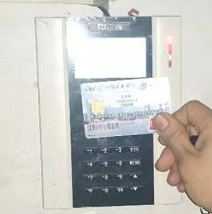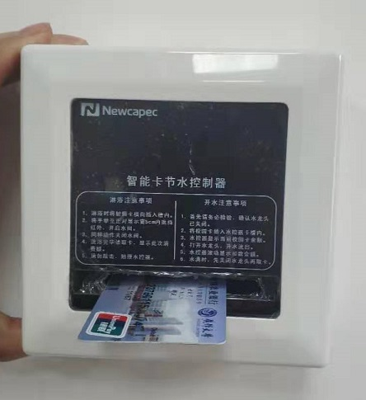
宿舍购电 开水饮用
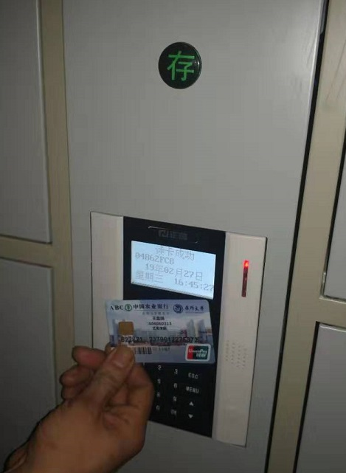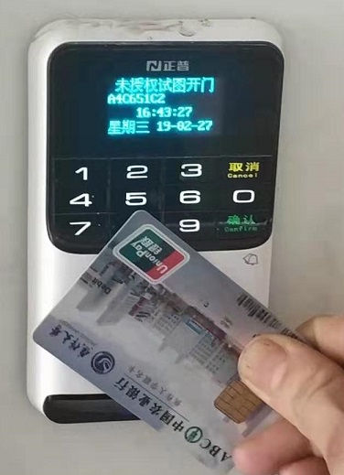
寄存柜的使用 门禁开门

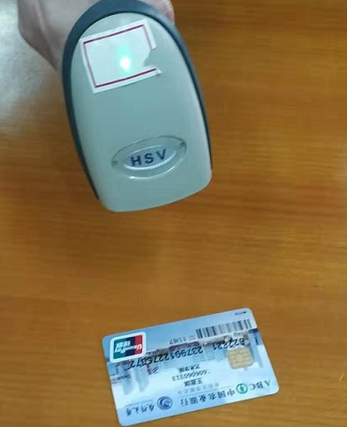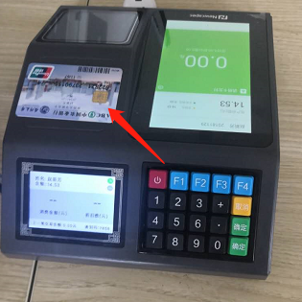
图书借阅 餐超消费支付
- 完美校园虚拟校园卡是一卡通实体校园卡线上校园卡，和您的实体校园卡一一对应。您需要下载，注册，绑定实体校园卡后方可使用。完美校园主要涵盖餐厅超市扫码消费，宿舍门禁扫码开门，校园卡消费明细自助查询，校园卡自助挂失，同学圈交流，毕业完美就业等方方面面的功能，使您在大学完美校园、轻松生活、快乐成长。
如图：
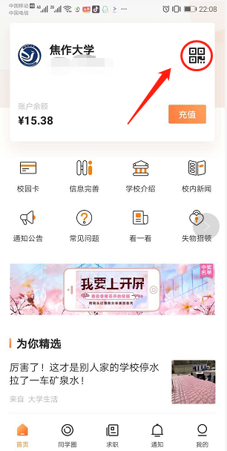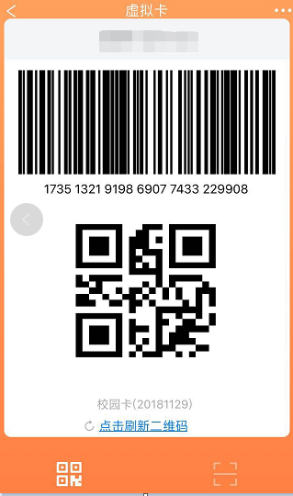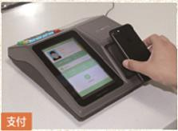
虚拟校园卡消费场景

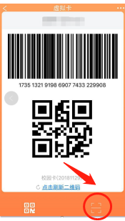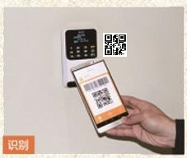
虚拟校园卡宿舍门禁扫码开门场景

- 校园卡的卡号和密码是什么？
- 校园卡作为银行卡使用时，卡号为银行卡号，密码是您的银行卡交易密码。
- 校园卡作为一卡通在校使用时，卡号为学（工）号，密码是您的校园卡消费密码，默认为身份证后六位数字（当身份证号最后一位是X时，视为0.）。消费密码是在终端消费超过消费限额或在自助服务终端上操作时使用。为保证学生的丢失卡后的资金安全，目前暂定消费限额：餐限额为20元（系统默认将一天24小时分为四个餐段，即早餐、中餐、晚餐、夜宵），日限额为50元。
温馨提示：消费密码在校期间使用频率较高，请牢记。该密码须为6位数字，为保证您的资金安全，当丢失校园卡后，及时挂失您的校园卡。

3、校园卡如何充值？
一卡通校园卡的一项重要功能就是消费，是您在校园生活中的电子钱包。校园卡充值分为线上和线下两种自助充值方式：
- 、线上自助充值：您可以通过虚拟校园卡“完美校园”或中国农业银行掌上银行完成校园卡充值。
1）关于农行掌银给一卡通校园卡充值：登录掌银后，点击“生活缴费”->“教育培训”->“校园卡”。如图：

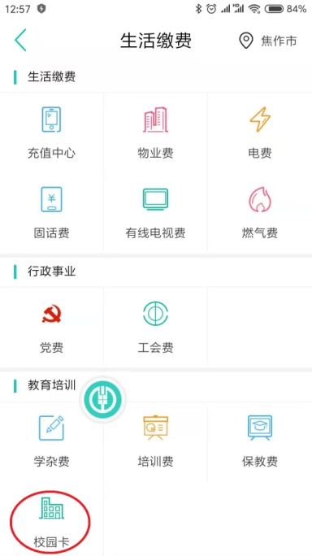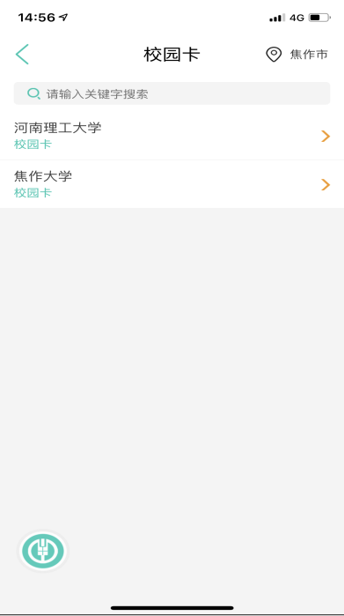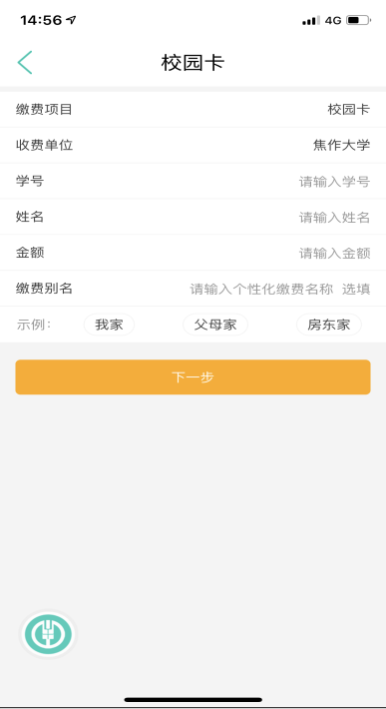
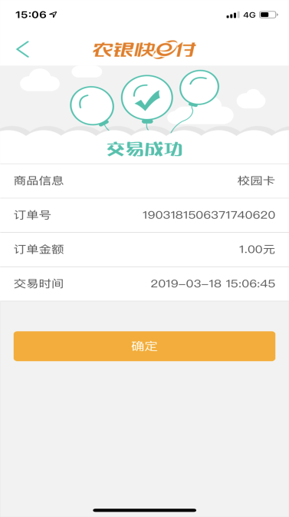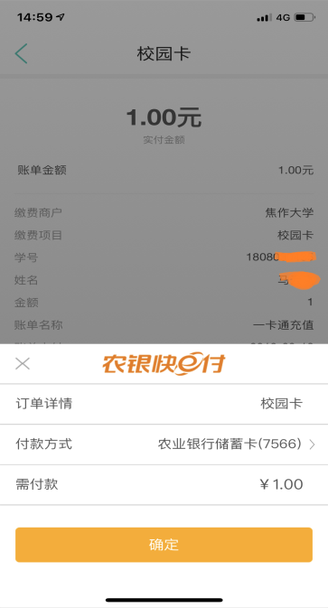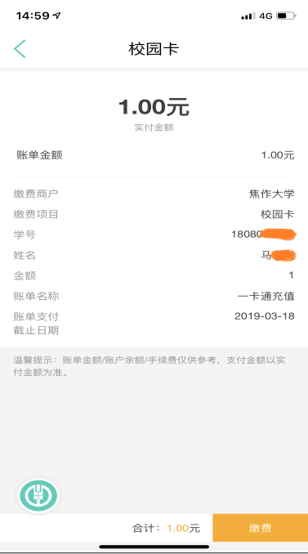
- 关于虚拟校园卡完美校园给校园卡充值：

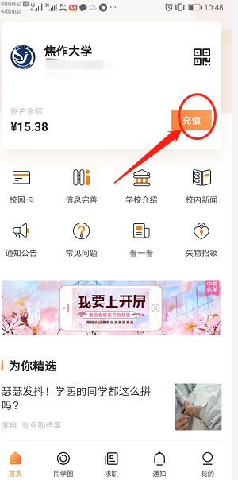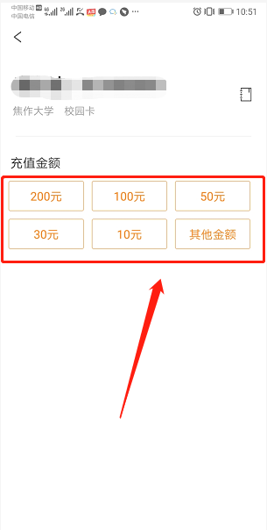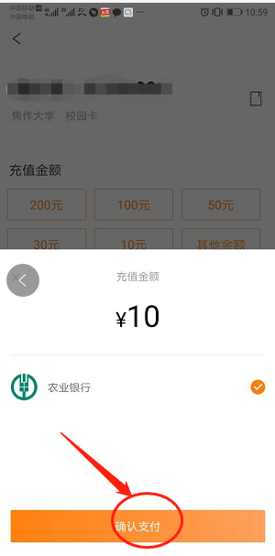

- 线下自助充值：
- 圈存机充值服务终端：具体操作说明参照现场操作指南。
如图：
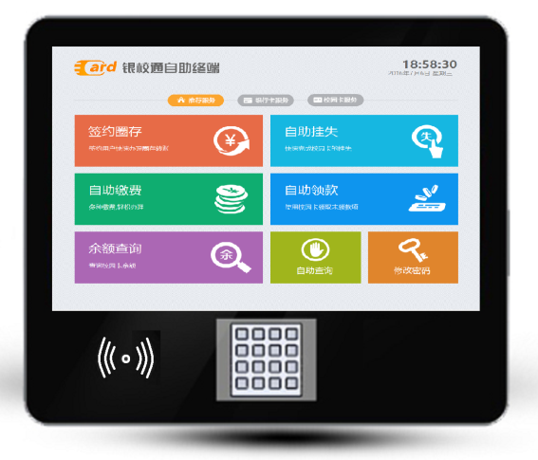
圈存机
圈存机分布位置：
新校区 一号教学楼大厅、餐厅一楼西门、一卡通服务中心
老校区 餐厅一楼北门口、餐厅二楼南楼梯口。
2）自助现金充值服务终端：具体操作参考现场操作指南
放置校园卡至终端读卡区，在界面“现金充值”项中依次按提示通过自助方式完成校园卡充值业务。该业务目前仅支持单张面额为50或100元的纸钞进行充值。充值时，须将纸币完全展开且设备入钞口绿灯闪烁时，方可投币。如连续投入多张，须依次投入。
如图：
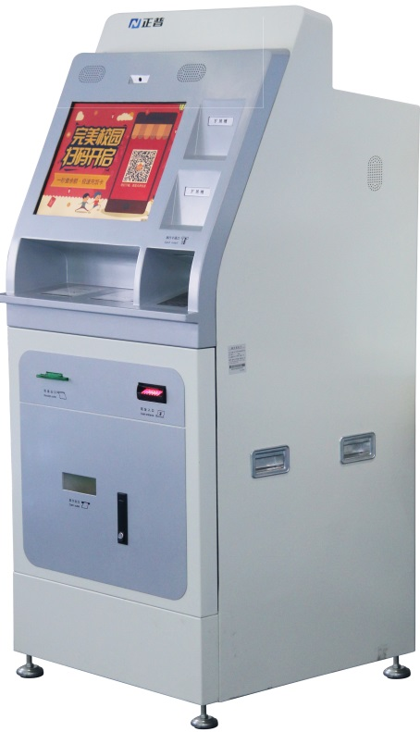

现金充值机
现金充值机放置位置：新校区一卡通服务中心、老校区餐厅三楼校园网服务中心

- 校园卡遗失怎么办？如何挂失？如何补办？
1、如果不小心将校园卡遗失,为避免经济损失，请务必在第一时间挂失! 由于本卡为银行卡，同时具备银行卡功能和校园卡功能，所以需要分别挂失银行卡和校园卡两个部分，银行卡功能部分按照中国农业银行银行卡挂失业务方法和流程正常挂失即可，校园卡挂失有以下三种方法：
- 通过完美校园APP -校园卡选项-卡挂失输入消费密码即可挂失。
2）通过自助终端（圈存机或自助现金充值机），在界面“自助挂失”项中按提示完成挂失业务。
3）持有效证件到一卡通服务中心人工挂失。
2、 校园卡挂失后再次找到，需要将挂失的卡到一卡通中心服务中心办理解挂业务，方可使用。
3、校园卡挂失后无法寻回，本人首先需持身份证到焦作市农业银行服务网点补办银行卡，然后持农行卡到学校一卡通服务中心办理补卡校园卡业务，补卡后，原实体校园卡余额（冻结金额）自挂失起72小时后，自行至自助服务终端“领款服务”项中或到餐厅任意消费机上读卡领取。
温馨提醒：我校使用的实体校园卡（农行卡）使用的卡片补办暂时只能到中国农业银行站前路支行补办，且办理时需告知营业员此卡用于焦作大学校园卡，并出示您的学生证和身份证。

- 完美校园和虚拟校园卡开通指南
（1）下载和注册：使用手机扫描下方二维码或登录http://www.17wanxiao.com下载掌上客户端“完美校园”注册并绑定校园卡，即可开通虚拟校园卡。如图：
（2）绑定校园卡
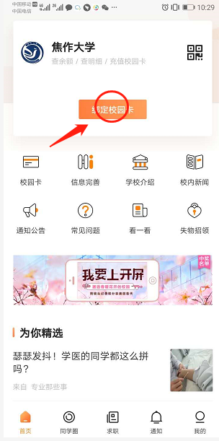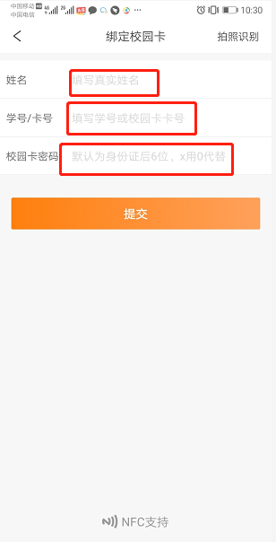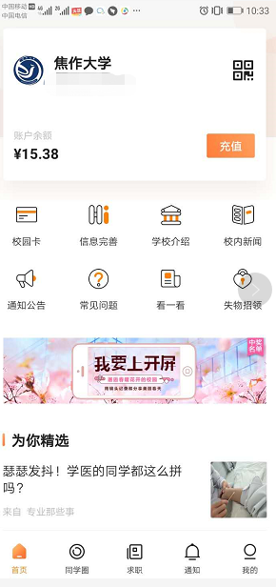

一卡通服务中心办公地点：焦作大学南校区办公楼-北配楼一楼-一卡通服务中心

